Medienmitteilung

Effizient, umwelt- und kundenfreundlich

Bauwerk Group implementiert effizientere Logistikprozesse, verkürzt Transportzeiten und reduziert CO₂-Emissionen bei Transporten.



Moderne Logistiklösungen setzen auf eine Kombination aus Effizienz und Umweltbewusstsein. Durch optimierte, umweltfreundliche Transportwege, bestmögliche Fahrzeugauslastung und die Nutzung von digitaler Transparenz entlang der Lieferketten lassen sich Transportzeiten verkürzen, Emissionen reduzieren und der Service für Kundinnen und Kunden noch besser gestalten. Flexibilität, Nachhaltigkeit und Geschwindigkeit müssen sich dabei nicht ausschliessen – im Gegenteil, sie gehen Hand in Hand.
Ab dem 1. Januar 2025 wird die Bauwerk Group ihre Prozesse im Fertigwarenlager und Transport umstellen. Die bisherigen Lagerstandorte in Baindt (Deutschland) und Berneck (Schweiz) werden durch ein Zentrallager und Distributionszentrum im süddeutschen Ravensburg ersetzt. Diese Umstrukturierung erfolgt nach einer dreimonatigen Übergangsphase vom 1. Oktober bis 31. Dezember 2024. Aufgrund dieser Veränderung wird die Bauwerk Group mit zwei neuen Logistik-Dienstleistern zusammenarbeiten. Die zuverlässige und pünktliche Warenauslieferung bleibt auch während der Umstellung und Zentralisierung der Lager gewährleistet.
Das konsolidierte Lager- und Distributionszentrum wird vom neuen Partner Noerpel SE betrieben, dient als zentrale Drehscheibe für den Warenverkehr in den zentraleuropäischen Märkten und ermöglicht in Summe eine effizientere und schnellere Produktauslieferung.

Duales Transportsystem für umweltfreundlichere Lieferungen
Ein zentrales Element der Neuausrichtung in der Schweiz ist die Zusammenarbeit mit Camion Transport AG, einem der führenden Anbieter im Bereich nachhaltiger Transportlogistik. Das Unternehmen investiert in umweltschonende Fahrzeugflotten und optimiert seine Dienstleistungen laufend, um höchste Effizienz zu gewährleisten. Ein Anspruch, den die Bauwerk Group als innovativer Marktführer für natürliche Holzböden auch an sich selbst stellt. Besondere Bedeutung kommt dabei dem dualen Transportsystem zu, das Bahn und LKW kombiniert. Während der Grossteil der längeren Strecken mit der Bahn zurückgelegt wird, erfolgt die lokale Auslieferung durch ortskundige LKW-Fahrerinnen und -fahrer. Die Nutzung des dualen Transportsystems in der Schweiz ermöglicht eine CO₂-Ausstossreduzierung von bis zu 25 Prozent im Vergleich zum reinen Strassentransport. Zudem ist durch die künftigen Prozesse eine hohe Lieferzuverlässigkeit garantiert.
Schnellere und effizientere Zustellungen
Durch die optimale Kombination der beiden Verkehrsträger Schiene und Strasse werden Verkehrsverzögerungen in der Schweiz reduziert und es treffen bis zu 80 Prozent der Lieferungen bereits am Folgetag bis 12 Uhr am Ziel ein. Seit Oktober 2024 informiert die Bauwerk Group ihre Kundinnen und Kunden in einigen Märkten zudem systemgestützt und automatisch, vorab sowie am Liefertag selbst, über den Lieferstatus und die geplante Zustellzeit ihres Auftrags. Dies ist nicht nur äusserst kundenfreundlich, sondern bringt auch klare Vorteile für die Umwelt, da die Zustellung fast immer bereits beim ersten Mal erfolgreich ist und weitere Zustellversuche entfallen.
Jörg Holderegger, Director Logistics Bauwerk Group und Projektleiter, zieht eine erste positive Bilanz: «Wir sind mehr als zufrieden mit dem bisherigen Verlauf dieser umfangreichen, strategischen Umstellung. Der sehr gute Start in der Übergangsphase ist das Ergebnis sorgfältiger Planung und echter Teamarbeit.»
Mit der Zusammenführung der Lagerstandorte und der strategischen Zusammenarbeit mit Noerpel SE in Deutschland und Camion Transport AG in der Schweiz optimiert die Bauwerk Group ihre Logistik, um Kundenbedürfnisse noch besser und gleichzeitig umweltschonender zu bedienen. «Dies ist ein zusätzlicher wichtiger Schritt, unsere Prozesse effizienter, transparenter und nachhaltiger zu gestalten und einen weiteren Beitrag zu einer umweltfreundlicheren Zukunft zu leisten», resümiert Michael Rankl, Chief Operational Officer der Bauwerk Group.
St. Margrethen, im November 2024
Abdruck honorarfrei / Beleg erbeten

Für Presseanfragen wenden Sie sich bitte an:
Rainer Häupl
bering*kopal GbR, Büro für Kommunikation
T + 49 (0) 711 74 51 759-16
rainer.haeupl@bering-kopal.de
www.bering-kopal.de

1 Das moderne Logistikkonzept der Bauwerk Group kombiniert Effizienz, Transparenz, schnelle Lieferzeiten ab Lager und nachhaltige Prozesse, um Kundenwünsche effizient und umweltbewusst zu erfüllen.
Foto: Bauwerk Group

2 Die Bauwerk Group setzt in der Schweiz auf ein duales Transportsystem in Zusammenarbeit mit Camion Transport AG. Durch die Kombination von Bahn- und LKW-Transporten wird der CO₂-Ausstoss um bis zu 25 % reduziert und gleichzeitig eine hohe Lieferzuverlässigkeit gewährleistet.
Foto: Camion Transport
3 Das Lager- und Distributionszentrum von Noerpel in Ravensburg wird für die Bauwerk Group zur Drehscheibe für den Warenverkehr in den zentraleuropäischen Märkten, und ermöglicht in Summe eine effizientere und schnellere Produktauslieferung. Foto: Noerpel

1. |  | 2.
 |  | 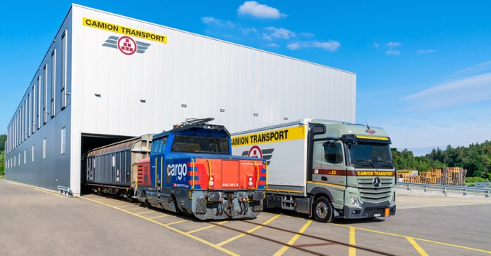
3.
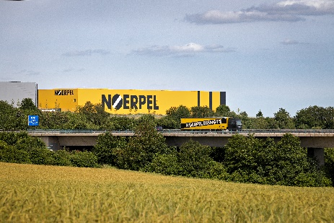

Firmenportrait
Bei der Bauwerk Group setzen sich tagtäglich über 1750 Mitarbeitende rund um den Globus und in verschiedensten Abteilungen dafür ein, einzigartige und nachhaltige Parkettböden in Schweizer Präzision zu schaffen. So entwickelte sich die Unternehmensgruppe mit Hauptsitz in St. Margrethen zum führenden Produzenten und Anbieter von Holzböden im Premium-Segment. Zum Portfolio der Gruppe gehören die beiden Marken Bauwerk Parkett und BOEN und seit 2022 auch das nordamerikanische Unternehmen Somerset Hardwood Flooring.
Die Gruppe bietet ein komplementäres Sortiment an Massiv-, 2- und 3-Schicht-Parkett sowie Sportböden aus Holz an. Die Produktionsstandorte liegen in der Schweiz, Litauen, Kroatien und in den USA.

